《猜数游戏》教学设计

巴军 北京市八一学校

* 教学内容

本课为新课程必修模块《数据与计算》中“算法与程序实现”部分的内容。通过电视游戏“猜商品价格”引入编制猜数游戏这个项目。学生在教师引导下进行任务分解，明确需求：生成随机数、判断数值大小以及重复猜数等部分程序设计与实现。本课使用Python语言，每一部分具体语句学习由学生通过教学辅助网站进行自主探究学习，完成对生成随机数的函数学习，掌握分支结构及程序实现，并认识循环结构，了解循环结构的作用与特点，初步学会使用while循环语句结构解决现实问题。

编制猜数游戏是一个比较综合的项目，结果可简单可复杂，实现方法多样，能够给学生更多的发挥空间。教师通过教学，使学生对用程序设计解决现实问题的方法有更深刻的认识，对程序的三种结构——顺序结构、分支结构和循环结构有更深刻的理解与应用，提高其学习程序设计的兴趣。同时，在学习的过程中学生的计算思维、数字化学习与创新能力也得到重点关注与培养。

* 学生情况

高一学生已学习了顺序结构和分支结构，熟悉Python语言的编程环境和操作，对用程序设计方法解决现实问题有初步的经验及一定的抽象能力。学生学习水平参差不齐，差距较大。同时，学生好奇心较强，理解力趋于成人，事物背后的逻辑、思维的高阶内容对他们有天然的吸引力。因此学生间的沟通、交流与分享，教师的及时辅导可以促进学生的学习。

* 教学方式与手段

启发式教学、项目学习、自主探究、互助交流。

* 技术准备

硬件：计算机、广播系统、局域网、投影、黑板；软件：Python编程平台、辅助学习网站、PPT、部分程序。

* 教学目标

认识随机数并学会使用Python 提供的随机函数生成随机整数；熟练掌握分支结构并会应用；初步认识循环结构，了解其特点及适用情况； 学会使用while循环语句结构解决实际问题，知道循环结构的执行过程；体会用程序设计解决问题的方法，提升计算思维、数字化学习与创

新能力。

* + 教学重难点

重点： 学会用随 机 函 数

randint()生成随机整数；有意识地把现实中有规律的重复的问题用循环结构来解决，学会用while循环结构解决实际问题。

难点：认识并理解循环结构， 用循环结构及语句解决实际问题。

* + 教学流程示意图

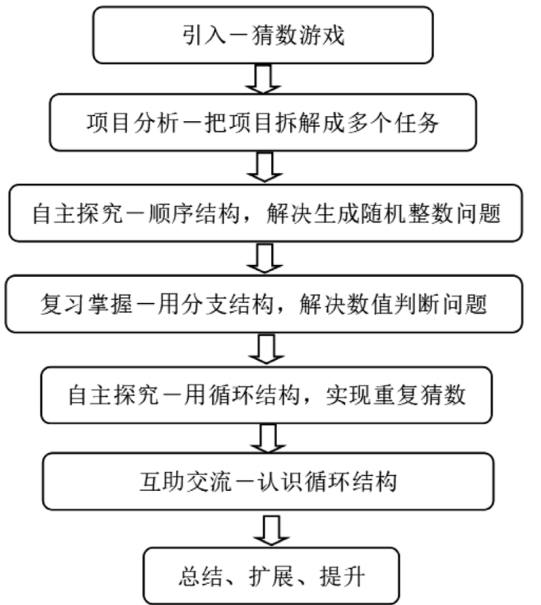

* + 教学过程

1.引入（5分钟）

师：大家玩过猜数游戏吗？怎么玩？谁能描述一下？（教师描述在一档电视节目中的猜商品价格的活动）

学生讲述玩过的猜数游戏，描

述游戏规则。

设计意图：由游戏引入，激发学习兴趣，引出学习主题。

2.项目分析（3分钟）

师：如果编制一款猜数游戏，你们认为需要做哪些工作？

学生思考，根据经验回答解决猜数游戏的需求，完成项目分析，进行项目拆解，为后续分步骤解决问题做准备。

设计意图：引导学生分析猜数游戏的任务需求。

3.自主探究——顺序结构，解决生成随机整数问题（5分钟）

教师引导学生通过辅助网站进行自主探究学习。

学生通过辅助网站中的随机数栏目的学习，完成生成随机整数的编程问题。学会使用i mpor t

random语句、randint(a,b)函数，展示、交流、分享。

设计意图：进行数字化学习，掌握用Python生成随机数的方法。

附：课堂评价项目、标准

|  |  |  |  |  |
| --- | --- | --- | --- | --- |
| 猜数游戏完成情况  （0～5分） | 能够生成  指定范围随机整数 | 完整实现数值判断 | 能 够 重复猜数 | 其他扩展 |
| 5 | 完全正确 | 有正确、大、小的数值判断，分支结构正确 | 用循环结构实现重复猜数 | 有超越本课所涉及的学习内容， 且正确 |
| 4 | 能生成但有小错误  或不是整数 | 有正确、错误的  数值判断 | 会使用循环结构，  但猜数有错误 | 思路与众不同，  且正确 |
| 3 | 模块引用正确，但函  数错 | 会用分支结构，  但有错误 | 有循环结构，程序  未实现或未编写完 | 有设计，但未完  全实现 |
| 0～2 | 模块引用错误，不能  生成 | 基本不会使用分  支结构 | 完全不会循环结构 | 没有新的个性设  计想法呈现 |
| 课堂表现加分项  （0～5分） | 在主动回答问题方面表现突出 | 在解决其他同学问题方面突出 | 在正确回答老师问题方面表现突出 | 分享，对其他同学帮助大 |

4.复习掌握——用分支结构解决数值判断问题（10分钟）

教师引导学生完成对猜数游戏中数值判断对错部分的编程，巡视辅导，发现不同的做法提问并展示完成情况。

学生完成对猜数游戏中数值判断对错部分的编程、展示、分享。

设计意图：复习、掌握分支结构， 熟练应用。

5.自主探究——用循环结构， 实现重复猜数（15分钟）

师：如果用户使用你编制的程序，有什么不方便的地方吗？如何编程实现重复猜数？

设计意图：引导学生思考计算机的特点，对重复的事、有规律的事情可以用计算机来完成，怎么完成？ 引出循环结构的学习需求。发现问题，引出对重复问题的解决需求。

学生尝试做到重复猜数，如用复制代码的方式等，并思考、交流。

教师巡视辅导，发现问题。组织

学生交流，相互学习，引导学生解决编程中出现的各种问题，并理解为什么会出现这些问题。

学生打开辅助网站中的“循环结构”栏目，认识循环结构，学习用循环结构语句。教师讲解案例，学生交流对循环结构的认识，编程实现重复猜数。调试程序，对编程中出现的各种问题进行解决、交流， 相互改错。

设计意图：引入对循环结构的学习，了解循环结构的定义、解决问题的适用情况以及while语句，知道循环结构的执行过程，初步学会使用while循环解决重复的问题。在发现问题的过程中提升能力，在调试程序的过程中收获成就感。

6.互助交流——认识循环结构（5分钟）

教师引导学生对循环结构的作用、语句使用方法进行总结、提高。

学生通过对程序的不断修改， 思考并分析进入循环的条件、退出循环条件、循环体内部的内容。

设计意图：认识循环结构，体会用程序设计解决问题的方法，提升计算思维、数字化学习与创新能力。

7.总结、扩展（2分钟）

师：关于猜数游戏，你们还有什么想法没实现吗？下一步打算怎么设计？

学生交流。

设计意图：扩展思路，相互启发，程序本身是需要不断改进的。

说明：优秀：＞20分 良好：＞15分 及格：＞10分 不及格：＜=10分。